《对果藏信心不足的表现》

标签：第一空性法    日期：2015_06_13 作者：依果

依果(605002560) 15:49:01   
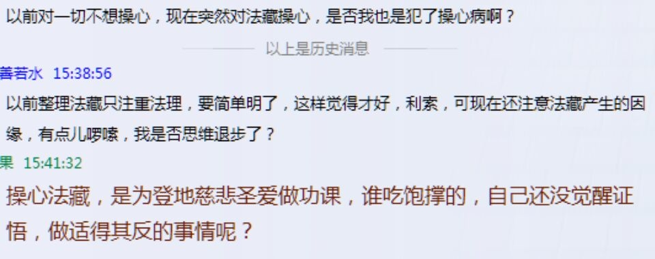  
自己圆满法藏，自然知道该做什么了。  
正见为道，唯一道。  
  
依果(605002560) 15:49:14   
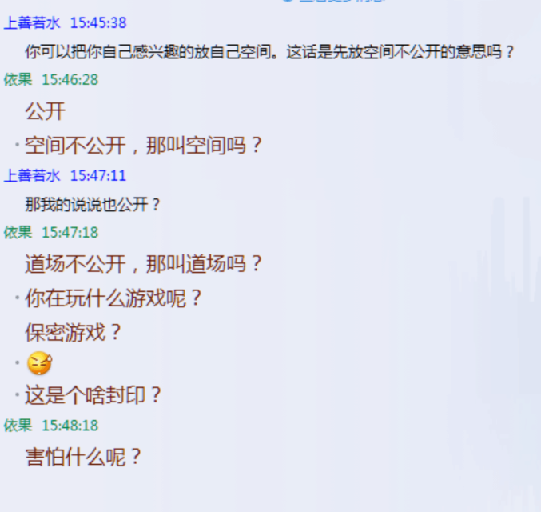

人因为怕死，就不活了吗？  
众人不犯错，要正见道场做什么？  
  
依果(605002560) 16:00:17   
原罪者！  
体验者！  
  
若水(2033019385) 16:02:10   
还是自己没有智慧，缺乏自信，所以被束缚住。  
  
依果(605002560) 16:03:30   
对法藏信心不足的表现。  
没有得证空性初果的征兆。  
  
若水(2033019385) 16:04:34   
原来以为对法藏很有信心呀，不是啊？  
怕众生看不懂，误解，也是对法藏信心不足的表现吗？  
  
依果(605002560) 16:10:55   
不是吗？  
法藏直指本性世界空间，不存在看懂看不懂一说。  
  
依果(605002560) 16:11:46   
根本不知道，正见法藏，是个啥东东。  
  
依果(605002560) 16:12:42   
魔幻众人误解法藏，才有证悟法藏的机缘。  
  
若水(2033019385) 16:12:47   
明白了，我恰又是被传统教导束缚住的表现。  
  
见自性(987348813) 06:56:01   
赞美果师，我看了赞美法，生命觉醒法，总觉得没抓住本质，有点茫然，怎么办？请果师开示！  
  
依果(605002560) 11:51:07   
赞，你看到的，即是，此时最本质的了。  
没有比这个更重要的存在了。  
  
赞美！  
终点是要去到达的。  
就像生命的终极觉醒。  
赞美，终点即是所有过程的总集。  
  
赞美！  
每个人有每个人不同的道路，不同的临时起点，虽然，终点只有一个。